REFERAT ZA BIOLOGIJO

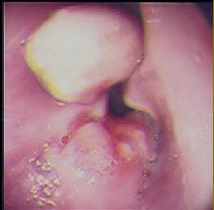

**UVOD**

Pri pouku biologije smo imeli letos temo človeka vendar nismo posebej obravnavali bolezen rak. Omenili smo le kožnega raka pri boleznih kože. V nadaljevanju je predstavljeno kaj rak je, kako nastane, katere vrste poznamo kako ga zdravimo in nekaj zanimivosti.

**RAK**

**KAJ JE RAK, KAKO IN ZAKAJ NASTANE?**

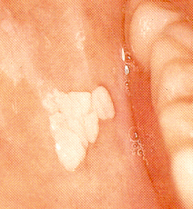

Rak v tem primeru ni žival ampak je vrsta obolenja in izraz za vse maligne tumorje, ki se lahko razširijo po vsem telesu. Čeprav poznamo okoli 200 vrst ga lahko razdelimo na štiri manjše skupine. To so:

KARCINOM (nastane iz kože ali tkiv, ki obdajajo notranje organe)

SARKOM (nastane iz kosti, hrustanca, mišic, maščobe, krvnih žil in drugih veznih tkiv)

LEUKEMIJA (nastane v tkivih v katerih nastajajo krvne celice (kostni mozeg))

LIMFOM IN MULTIPLI MIELOM (nastanejo iz celic imunskega sistema)

Rakave celice se zelo hitro delijo in imajo sposobnost napadanja in vraščanja v druga tkiva. Nenadzorovana delitev celic je posledica poškodbe DNA (mutacija tistih genov, ki nadzorujejo deljenje celic). Mutacijo celic lahko podedujemo ali pa pridobimo na naslednje načine: nezdrava prehrana, stres in premalo gibanja.

**RAK IMA SEDEM STOPENJ**

**1. IZČRPANOST**

Izčrpanost se pojavi, če telo nima dovolj energije ali pa jo je že vso porabilo za svoje naloge. Prvi znak je utrujenost. Zaradi pomanjkanja energije telo ne more izločiti dovolj strupov. To pripelje do zastrupitve.

**2. ZASTRUPITEV**

Neizločeni strupi pridejo v kri in tkiva. Telo jih poskuša izločiti, za to pa rabi še več energije in če je ne obnavljamo (s spanjem) pridemo do naslednje stopnje.

**3. DRAŽENJE**

Na tej stopnji nas telo skuša opozoriti na preveliko količino strupov. To se kaže s povečanim siljenjem k uriniranju in iztrebljanju blata, s srbečo kožo, živčnostjo, depresijo, slabim zadahom v ustih… če ljudje ne ukrenejo nič v zvezi s tem preide bolezen v naslednjo stopnjo.

**4. VNETJE**

Vnetje je najmočnejše prizadevanje telesa, da bi se znebilo strupov. To se kaže z veliko bolečino. Ob neustreznem zdravljenju bolezen še bolj napreduje.

**5. GNOJENJE**

Telo je že zelo dolgo prizadeto in posledično naredi čir. Iz zunanjih čirov ponavadi teče gnojni izcedek, pri notranjih ne. Pozdravijo se, ko telo izloči dovolj strupov, če se to ne zgodi se čir zapečati.

**6. STRDITEV**

Strupene snovi se obdajo s t.i. vrečko iz strjenega tkiva-tumor, ki še ni maligen (rakotvoren). Ob neustreznem ravnanju pa se tumor spremeni v rakotvornega in spremeni celice v parazite, ki telesu delajo le škodo in nobene koristi.

**7. RAK**

Tumor je postal popolnoma maligen, za človeka je to v veliko primerih usodno, vendar obstaja možnost ozdravitve.

**VRSTE RAKAVIH OBOLENJ**

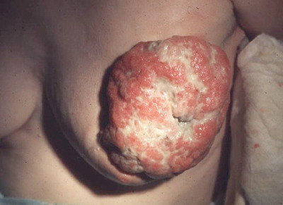

* **RAK DOJK** je najpogostejša oblika raka pri ženskah. Nastane zaradi zgodnje menstruacije, pozne menopavze, poznem 1. otroku (po 30. letu) ali zaradi tega, ker ženska ni imela otrok… Najnovejši podatki poročajo o tem, da dandanes že vsaka 11. ženska zboli za to boleznijo. V redkih primerih se pojavi tudi pri moških. Ženske starejše od 50 let naj bi hodile na pregled vsako leto.
* **KOSTNI RAK** prizadene kosti, ki postanejo zelo krhke, pojavlja se tudi huda bolečina, najpogosteje ponoči. Poznamo več vrst, pojavlja se pri mladih in starih.
* **KOŽNI RAK** se pojavi zaradi prekomernega sončenja ali pa samo izpostavljanju soncu. Poznamo več vrst kožnega raka. Najhitreje se pojavi pri ljudeh, ki so bolj svetle polti in na soncu hitro pordijo.
* **PLJUČNI RAK** je najpogostejša oblika raka pri moških. Glavni krivec je kajenje, ali genetski dejavniki… Je ozdravljiv, lahko se ponovi. V zgodnjih stadijih ne povzroča težav, zato ga ponavadi odkrijemo naključno. Zdravljenje je odvisno od tipa tumorja.
* **RAK NA MODIH** se pojavi pri moških starih okoli 20-35 let. Lahko ga odkrijemo sami s pregledovanjem. Prvi simptom je neboleča, trda bula. Poznamo več vrst.

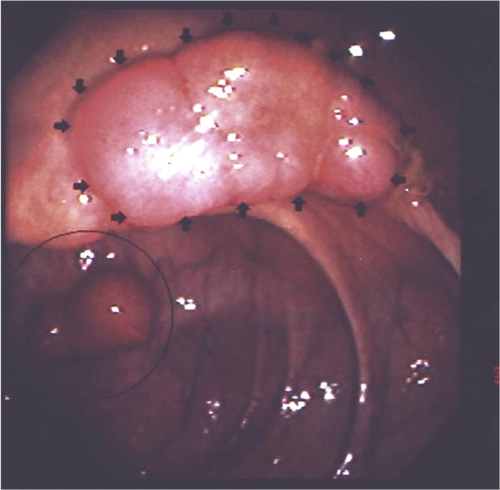

* **RAK PREBAVIL** je dokaj pogost. Simptomi so lahko opazni (bolečina v trebuhu…) ali pa neopazni, odvisno od nahajanja raka. Po zdravljenju ponavadi ni težav.
* **RAK ŠČITNICE** nastane zaradi sevanja ali dednosti. Raste počasi in ni napolnjen s tekočino. Po zdravljenju je potrebno hoditi na preglede.
* **USTNI RAK, RAK NA GRLU, ŽRELU, LEDVICAH, MATERNIČNEM VRATU IN RAK NA ČREVESJU** so raki, ki jih povzroča KAJENJE!

**ZDRAVLJENJE**

Rak se zdravi na več načinov. To so kemoterapija ali obsevanje, kirurški poseg (izrežejo tumor iz tkiva), biološka zdravila… Najbolj pogosta sta kemoterapija in kirurški poseg. Večina zdravljenj za seboj pusti posledice, ki so lahko moteče. Zelo pomembno je tudi pravočasno zdravljenje, če ne pride do smrti.

**ZANIMIVOSTI**

* Rak se najpogosteje pojavi pri ljudeh starejših od 50 let (razen izjem)
* Na svetu je več obolelih žensk kot moških
* Rakava obolenja so eden glavnih krivcev za umiranje v sodobnem svetu. Stanje pa se le še poslabšuje zaradi nezdravega način življenja.
* V Sloveniji letno zboli za rakom dojk okoli 1000 žensk.
* Za rakom pljuč je leta 2004 v Sloveniji zbolelo 1205 ljudi. Od tega 917 moških in 288 žensk- dokaz,da je pljučni rak pogostejši pri moških.

**ZAKLJUČEK**

Vedno, ko nekdo dela referat se iz njega veliko nauči, in vedeti stvari o rakavih obolenjih je za človeka zelo pomembno saj lahko le na ta način ve kako se tej bolezni izogniti ali pa jo ustaviti. Na začetku sem predvideval, da bom imel za izdelavo ogromno snovi, toda kmalu sem spoznal, da je le ni toliko, kot sem si predstavljal, zato sem napisal le 3 strani skupaj s slikami. Drugače pa se mi je tema zdela zanimiva.

**VIRI**

Vso snov sem našel na naslednjih spletnih straneh:

<http://www.roche.si/default-92000.html>

<http://www.gape.org/gapes/prispevki/bolezen.htm>

<http://sl.wikipedia.org/wiki/Rak_(bolezen)>

<http://www.onkologija.org/sl/domov/o_raku/>

Slike pa sem prenesel iz Powerpointove predstavitve, ki sem jo našel na spletu